Protocolo USART usado no Bootloader do STM32

Neste turorial você aprenderá a utilizar a USART para interagir com o bootloader do STM32 gravado na região de System Memory. Com este bootloader é possível ler, apagar, escrever e executar o código que está escrito na memória do Microcontrolador. Boa leitura.

Material de Referência:

- AN3155 - USART protocol used in the STM32 bootloader
- AN2606 - STM32 microcontroller system memory boot mode

Diagrama de funcionamento do bootloader via USART:
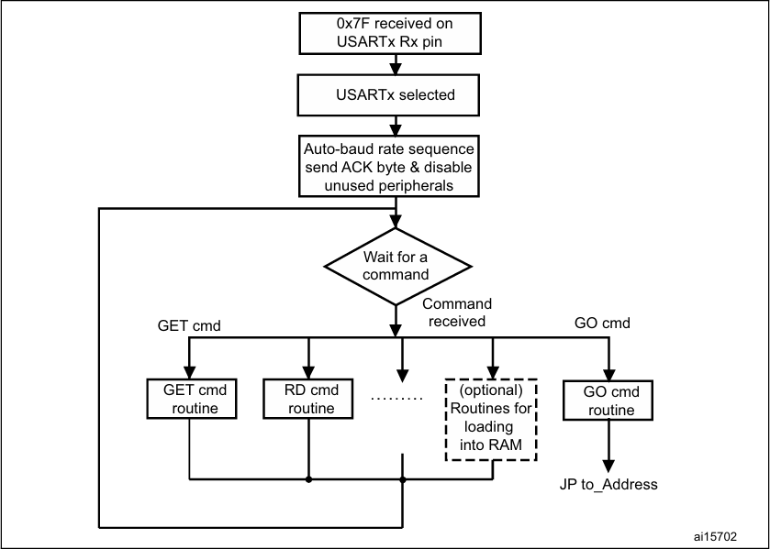

- Os comandos funcionam após o envio do 0x7F e recebimento do 0x79
- 0x79 = ACK
- 0x1F = NACK
- USART config: Baud rate: 115200, Data Bits: 8 bits, Stop bit: 1 bit, Party: Even

Sumário
Hardware necessário 3
Software necessário 3
Conexão entre as placas 3
Início da comunicação 4
Comando GET 6
Comando Get Version 7
Comando Get ID 8
Comando Read Memory 9
Comando Extended Erase Memory 11
Comando Write Memory 12

Hardware necessário

- Hardware que faça a ponte USB-serial. Sugestão: Modulo Conversor USB-Serial
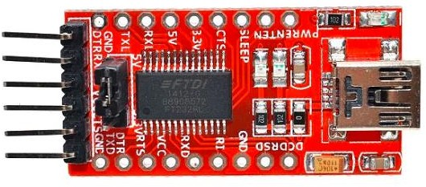

- STM32F0DISCOVERY. (Funciona também com qualquer outro STM32. Basta verificar como acessar a área de bootloader do System Memory, procedimento descrito no AN2606)
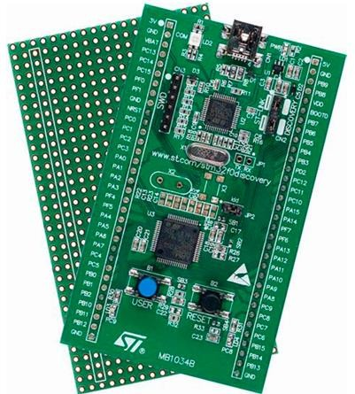

Software necessário

- STM32CubeProg
- Realterm

Conexão entre as placas
- STM32F0DISCOVERY ligada na USB do computador
- Modulo Conversor USB-Serial ligado na USB do computador
- BOOT0 + VDD
- PA10 (Rx) + Tx (Placa USB_serial)
- PA9 (Tx) + Rx (Placa USB_serial)

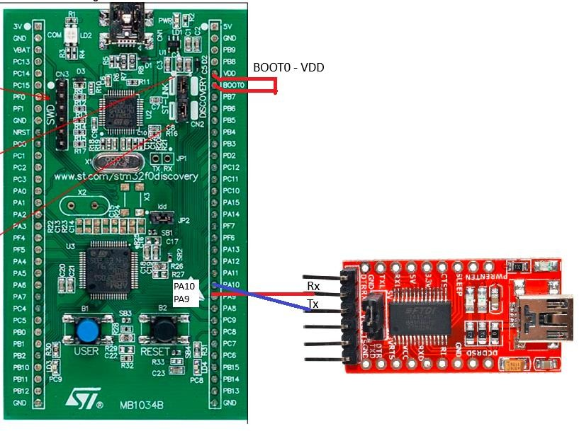

Início da comunicação
Ao resetar a placa, tendo a conexão do BOOT0 com VDD feita, o MCU entrará no modo de bootloader. Abra o RealTerm e configure conforme a imagem:
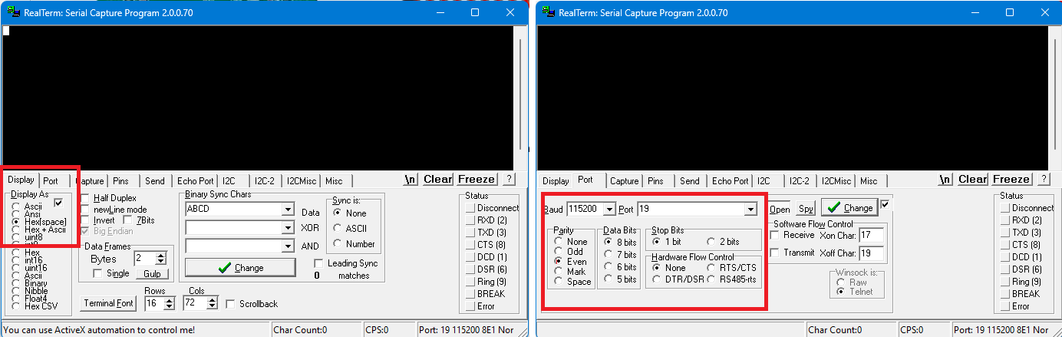

Display as: Hex[space], Baud: 115200, Parity: Even.
Envie o Byte 0x7F pelo botão send numbers, para iniciar a comunicação, caso tudo esteja correto o Micro- controlador responderá com 0x79 (Acknowledge).

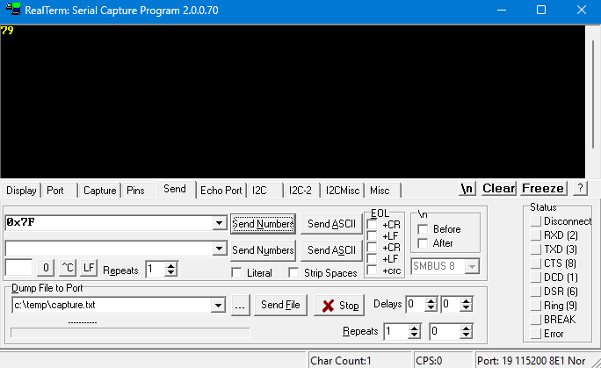

Esta é a lista de comando aceitos pelo bootloader, que podem ser enviados após a resposta do MCU ao co- mando 0x7F.
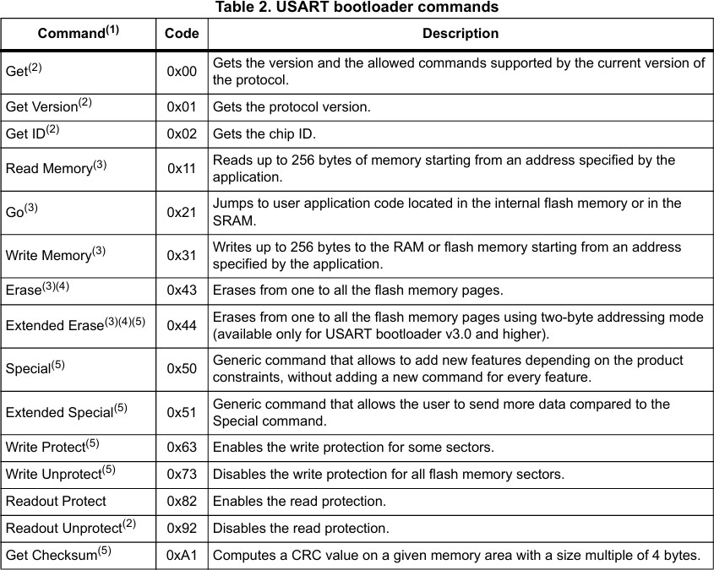

Comando GET
Retorna a versão do protocolo e comandos aceitos pelo microcontrolador. Basta Enviar 0x00 0xFF.
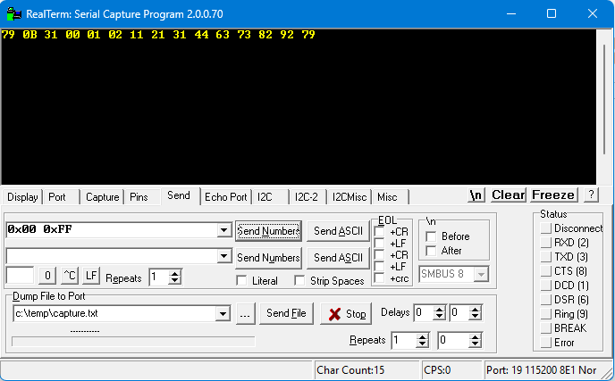
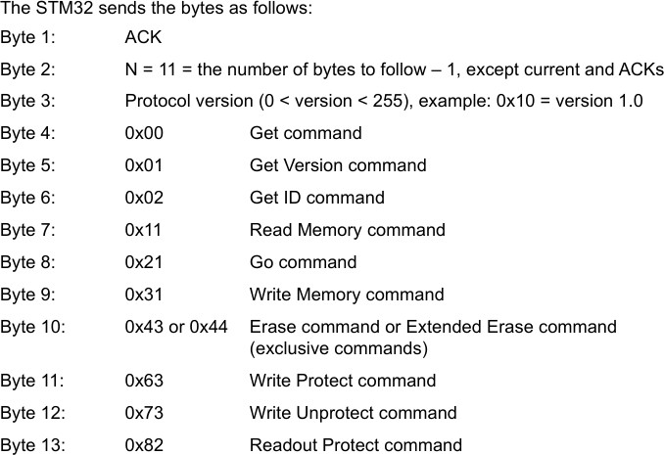

Comando Get Version
Retorna a versão do protocolo e comandos aceitos pelo microcontrolador. Basta Enviar 0x01 0xFE.
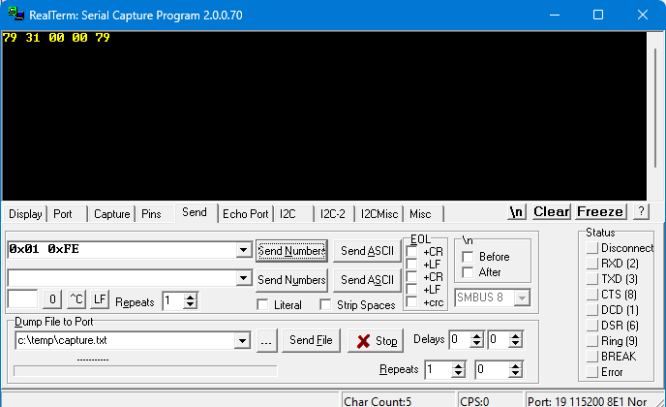
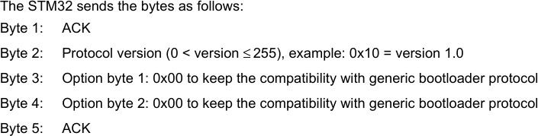

Comando Get ID
Recebe o numero de identificação do chip (PID). Basta Enviar 0x02 0xFD
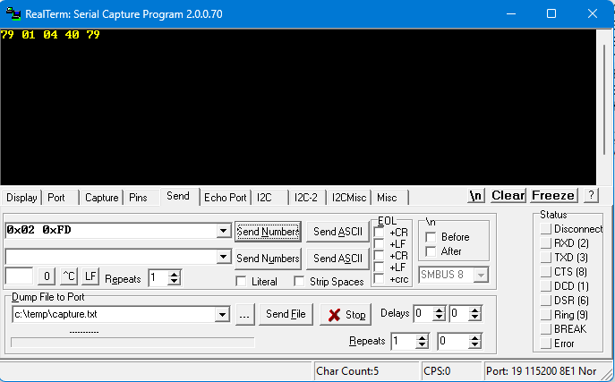
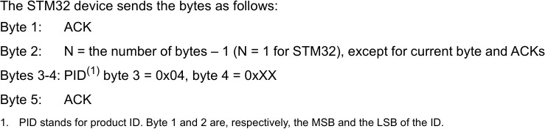

Comando Read Memory
Lê até 256 bytes de uma posição de memória válida do MCU. Mais detalhes podem ser consultados no AN3155, seção 3.4.
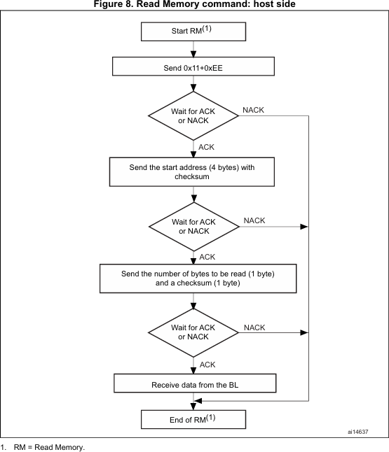

Exemplo de como ler as 4 primeiras posições de memória flash.
- Envie 0x11 0xEE. Receba a confirmação 0x79(ACK)
- Envie o endereço inicial da flash (0x08000000) dividido em 4 bytes + checksum. O checksum é o re- sultado da operação de XOR dos 4 bytes. 0x08 0x00 0x00 0x00 0x08. Receba a confirmação 0x79(ACK)
- Envie a quantidade de bytes que deseja ler + checksum (Qtde de bytes XOR 0xFF). Para ler os 4 pri- meiros bytes vamos enviar 0x03 0xFC. Receba a confirmação 0x79(ACK) e os 4 primeiros bytes da memória flash.
Sequência de envios:
1. 0x11 0xEE
2. 0x08 0x00 0x00 0x00 0x08
3. 0x03 0xFC

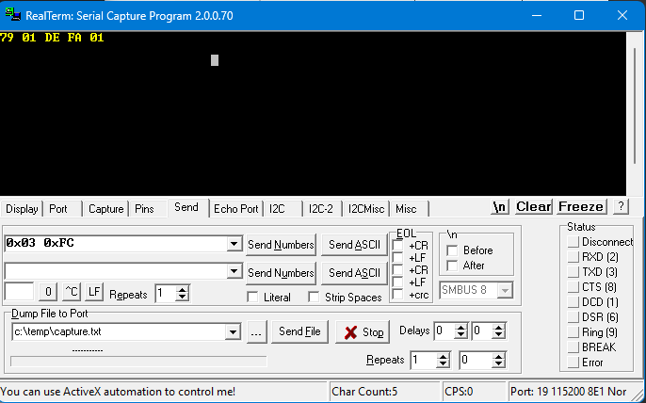

- Para confirmar a informação basta remover a ligação física BOOT0+VDD, reiniciar o MCU e conecta- lo ao STM32CubeProg.
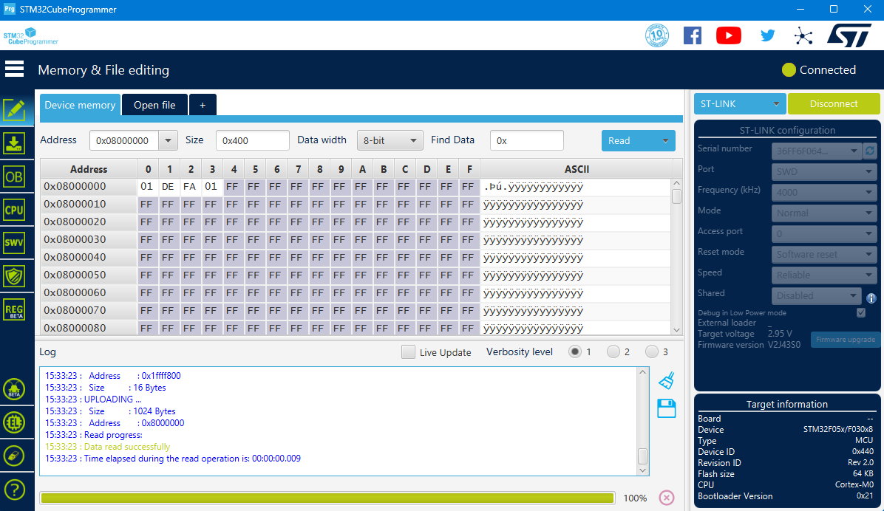

Comando Extended Erase Memory
Os STM32 aceitam o comando Erase Memory ou Extended Erase memory. Para saber qual deles é aceito basta rodar o comando Get.

Exemplo de como apagar completamente a memória flash do MCU:
- Envie 0x44 0xBB. Receba a confirmação 0x79(ACK).
- Envie 0xFF 0xFF + Checksum, XOR dos 2 primeiros bytes (0xFF 0xFF 0x00). Receba a confirmação 0x79(ACK).
Sequência de envios:
- 0x44 0xBB
- 0xFF 0xFF 0x00

Comando Write Memory
Escreve um conjunto de bytes na memória do STM32. O endereço de gravação deve estar incialmente sem nenhuma informação gravada.
Exemplo: Escrevendo os bytes 0x01 0xde 0xfa 0x1 na posição inicial da flash 0x08000000.
- Envie 0x31 0xCE. Receba a confirmação 0x79(ACK).
- Envie o endereço inicial da flash (0x08000000) dividido em 4 bytes + checksum. O checksum é o re- sultado da operação de XOR dos 4 bytes. 0x08 0x00 0x00 0x00 0x08. Receba a confirmação 0x79(ACK).
- Envie: Números de bytes a serem enviados + Dados + Checksum. Para gravar 0x01 0xde 0xfa 0x1 o pacote ficará desta forma. 0x03 0x01 0xde 0xfa 0x1 0x27. Receba a confirmação 0x79(ACK).
- Leia a memória do chip para confirmar a gravação dos dados. Sequência de envios:
1. 0x31 0xCE
2. 0x08 0x00 0x00 0x00 0x08
3. 0x03 0x01 0xde 0xfa 0x1 0x27

Comando GO
Realiza um salto da região system memory para outra região de memória. É usado principalmente para exe- cutar o código que foi escrito no STM32.
Exemplo: Executando o código a partir da posição inicial da flash 0x08000000.
- Desfaça a conexão BOOT0+VDD.
- Envie 0x21 0xDE. Aguarde a confirmação 0x79(ACK).
- Envie o endereço inicial + checksum. 0x08 0x00 0x00 0x00 0x08. Aguarde a confirmação 0x79(ACK). Sequência de envios:
1. 0x21 0xDE
2. 0x08 0x00 0x00 0x00 0x08

